Artículo de investigación

Factores asociados al no uso de métodos anticonceptivos de barrera en la población LGBTI

Factors associated with the non-use of barrier contraceptive methods in the LGBTI population

Mary Carmen Guillén-Contreras¹ https://orcid.org/0000-0002-2198-7217

Yuly Santos-Rosales² https://orcid.org/0000-0002-4536-8293

Victor Hugo Moquillaza-Alcantara³* https://orcid.org/0000-0002-0362-907X

¹Universidad Nacional Mayor de San Marcos. Escuela Profesional de Obstetricia. Lima, Perú.
²Universidad Nacional Mayor de San Marcos. Departamento Académico de Obstetricia. Lima, Perú.
³Universidad Privada Norbert Wiener. Escuela de Posgrado. Lima, Perú.

*Autor para la correspondencia. Correo electrónico: victor.moquillaza@uwiener.edu.pe

RESUMEN
Introducción: El no uso de métodos anticonceptivos de barrera en la comunidad de lesbianas, gais, transexuales, bisexuales e intersexuales (LGBTI), favorece el contagio de infecciones de transmisión sexual; pero no se han evaluado qué características predisponen al no uso.
Objetivo: Identificar la proporción y factores asociados al no uso de métodos anticonceptivos de barrera en la población LGBTI peruana.
Métodos: Estudio observacional, analítico transversal en 11 987 peruanos de la comunidad de LGBTI, que completaron una encuesta virtual poblacional. El análisis bivariado se realizó mediante las pruebas ji cuadrado de Pearson y t de Student, mientras que el análisis multivariado fue con regresión de Poisson.
Resultados: El 36,15 % no usa anticoncepción de barrera. Son factores protectores: tener grado de instrucción secundaria (p= 0,042) y superior (p= 0,013), el desconocimiento familiar de ser persona LGBTI (p< 0,001; RPa= 0,78) y no presentar pareja sentimental (p< 0,001), mientras que son factores de riesgo: la mayor edad (p= 0,001), no haber recibido información sobre prevención de infecciones de transmisión sexual o virus de inmunodeficiencia humana (p< 0,001) y ser de sexo femenino (p< 0,001).
Conclusiones: Se identifican como factores de riesgo el tener mayor edad, no haber recibido información sobre prevención de infecciones de transmisión sexual o virus de inmunodeficiencia humana y presentar sexo biológico de mujer, mientras que fueron fatores protectores el contar con grado de instrucción secundaria o superior, que su familia desconozca que es parte de la comunidad de LGBTI peruana y no presentar una pareja estable.
Palabras clave: anticonceptivos; identidad de género; minorías sexuales y de género.

ABSTRACT
Introduction: The non-use of barrier contraceptive methods in the lesbian, gay, transsexual, bisexual and intersex community (LGBTI), can favor the appearance of sexually transmitted infections, however, what characteristics can predispose to avoid using them has not been evaluated.
Objective: To identify the proportion and factors associated with the non-use of barrier contraceptive methods in the Peruvian LGBTI population.
Methods: Cross-sectional analytical design study with 11,987 participants, identified as part of the Peruvian LGBTI, who completed a virtual population survey. Bivariate analysis was performed using Pearson's Chi-square and Student's T tests, while multivariate analysis was performed using Poisson Regression.
Results: 36.15% do not use barrier contraception. The protective factors are: having a secondary education level (p= 0.042) and higher (p= 0.013), family ignorance of being a LGBTI person (p< 0.001; RPa= 0.78) and not presenting a sentimental partner (p< 0.001), while the following are risk factors: older age (p= 0.001), not having received information on the prevention of sexually transmitted infections or human immunodeficiency virus (p< 0.001) and being female (p< 0.001).
Conclusions: Being older, not having received information on sexually transmitted infections or human immunodeficiency virus prevention, and having the biological sex of a woman were identified as risk factors, while having a secondary or higher level of education, that his family does not know that he is part of it, were protective factors from the LGBTI community and not presenting a stable partner.
Keywords: contraceptives; gender identity; sexual and gender minorities.

Recibido: 17/12/2022
Aprobado: 22/07/2023

INTRODUCCIÓN
La población de lesbianas, gais, bisexuales, trans e intersexuales (LGBTI) presenta diversas necesidades no satisfechas que, vinculadas a la discriminación de la cual son víctimas,⁽¹⁾ ha favorecido que presenten mayor tasa de infección por el virus de inmunodeficiencia humana (VIH).⁽²⁾ La prevalencia de infección por VIH en hombres que tienen sexo con hombres y mujeres transexuales es 15 y 20 veces mayor respectivamente, que la población general y se incrementa en muchos países.^{(3,4,5)} En gran medida esta problemática obedece a la falta de competencias del sistema de salud para abordar las disparidades en esta población vulnerable.⁽⁶⁾
La principal vía de transmisión del VIH en esta población son las relaciones sexuales sin uso de métodos anticonceptivos de barrera, pese a que sigue siendo la mejor herramienta de prevención.^{(7,8)} Entre los determinantes asociados al no uso del método anticonceptivo se reporta el consumo de alcohol previo al coito,⁽⁹⁾ la molestia al utilizar preservativos,⁽¹⁰⁾ la ausencia de profesionales con formación y sensibilización en la temática LGTBI,⁽¹¹⁾ la ausencia de una educación sexual integral e inclusiva⁽¹²⁾ y las limitaciones para acceder al sistema de salud.⁽¹³⁾ A pesar de la evidencia disponible, el conocimiento de los determinantes aún es escaso y no permiten enfocar adecuadamente los programas de lucha contra el VIH y las infecciones de transmisión sexual (ITS).^{(14,15)}
El presente manuscrito se propone identificar explícitamente los patrones de las características de quienes no utilizan los métodos de barrera, quienes representan a subgrupos con alto riesgo de una infección por VIH. Por otro lado, se espera que esta evidencia permita el desarrollo de planes de mejora focalizados, encaminadas a los objetivos de desarrollo sostenible, de reducir las desigualdades, inclusión social y otros, independientes de la condición LGBTI; en base a tratar los cambios en la política nacional y su práctica desde los servicios de salud.⁽¹⁵⁾
El objetivo del presente estudio es identificar la proporción y factores asociados al no uso métodos anticonceptivos de barrera en la población LGBTI peruana.

MÉTODOS
Diseño
Estudio de diseño observacional, trasversal, de base secundaria: “Primera encuesta virtual para personas LGBTI en el Perú, 2017”, ejecutado por el Instituto Nacional de Estadística e Informática del Perú (INEI). Esta base de datos cuenta con un solo módulo (código 1287); tiene como población a las personas adultas (> 18 años) residentes en el Perú, que se identifican como parte de la comunidad LGTBI o que, sin identificarse con dichas categorías, tienen una identidad de género no adscrita a las definiciones binarias.⁽¹⁶⁾
Sujetos
En la encuesta participaron 12 026 personas de los 24 departamentos del Perú y la provincia constitucional del Callao, durante mayo a agosto del 2017. Se excluyeron a quienes no especificaron si utilizaban o no métodos anticonceptivos, y por lo tanto, no se presentaba la información completa; se alcanzó un total de 11 987 registros completos (Fig. 1). Se optó por analizar la totalidad de la base de datos, a fin de no reducir el poder estadístico. La encuesta muestra un carácter exploratorio, no probabilístico, debido a que no se dispone de información previa sobre el tamaño de la población.⁽¹⁶⁾
Variables
La variable “factores” estuvo conformada por las siguientes subvariables:

- Máximo grado de instrucción alcanzado (ningún grado de instrucción, inicial o primaria, secundaria y superior).
- Edad (en años cumplidos).
- Afiliación a algún seguro de salud (tiene o no tiene).
- Recibió información sobre ITS o VIH (recibió o no recibió).
- Sexo al nacer (hombre o mujer).
- Algún miembro de la familia conoce que es LGTBI (sí o no).
- Presencia de pareja estable (sí o no).
- Presencia de hijos (sí o no).

La segunda variable fue el no uso de métodos anticonceptivos de barrera, considerada como la ausencia de uso del condón masculino y femenino durante el acto sexual.
Procesamiento de los datos
Los datos obtenidos del portal del INEI se analizaron en el software STATA versión 14; primero se realizó un control de la calidad de la base de datos. Para el análisis descriptivo se incluyeron intervalos de confianza (IC) al 95 % y la normalidad de la variable numérica (edad) fue evaluada mediante la prueba Shapiro-Wilk.
La asociación entre cada uno de los factores y el uso de métodos anticonceptivos de barrera fue evaluada a través de la prueba ji cuadrado de Pearson (para categóricas) y T de Student (si al menos una es numérica). El análisis multivariado (ajustado) se realizó mediante la prueba de regresión de Poisson. Se reportaron razones de prevalencias crudas (RPc) y ajustadas (RPa), con sus respectivos IC. Se consideró como estadísticamente significativo a todo valor de p< 0,05. La distribución geográfica fue reportada mediante mapas; generados con el software QGIS.
Aspectos bioéticos
Debido a que el estudio es un análisis de base secundaria de acceso público y no muestra información identificable,⁽¹⁷⁾ no requirió aprobación de un comité de ética.

RESULTADOS
Se encontró que, de los 11 987 participantes con registro completo, 4333 (36,15 %) (IC95 %: 35,29-37,01) no utilizaban métodos anticonceptivos de barrera (Fig. 1); sin embargo, la proporción es mayor en la costa peruana, donde se destacan Tacna (52,03 %; IC95 %: 43,88–60,17) y Callao (39,90 %; IC95 %: 35,98–43,82), mientras que es menor en Madre de Dios (16,67 %; IC95 %: 8,06–41,39), Huancavelica (20,83 %; IC95 %: 3,31–38,35) y San Martín (21,21 %; IC95 %: 14,15–28,28) (Fig. 2).

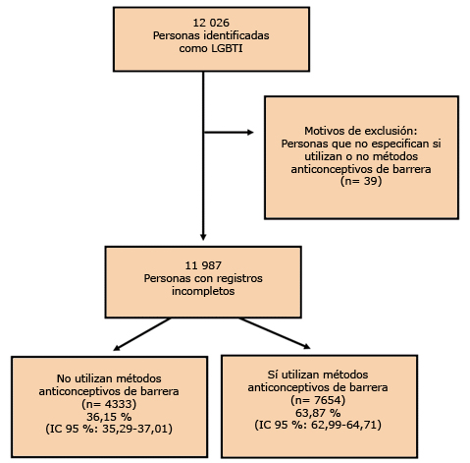
IC95 %: intervalo de confianza al 95 %.
Fig. 1- Flujograma de selección de participantes.

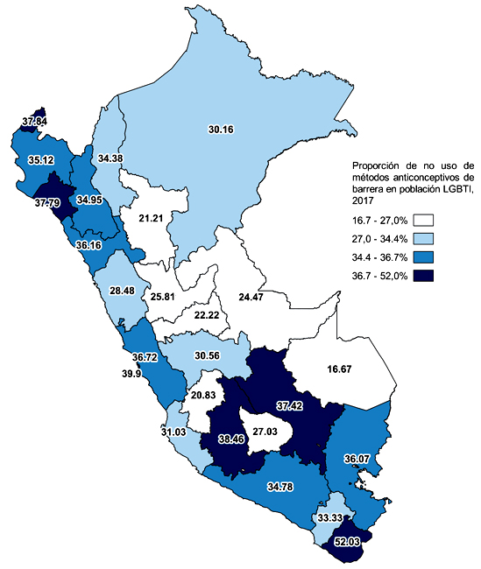
Fig. 2 - Proporción de personas LGTBI que no utilizan métodos anticonceptivos en los departamentos del Perú, 2017.

En la tabla 1 se muestran las principales características de los participantes. De ellos el 10 382 (86,33 %) tuvo grado de instrucción superior y edad media de 28,53 años (desviación estándar -DS-: 13,45). En su mayoría residían en la capital del país 8225 (68,62 %), presentaban algún seguro de salud 5639 (70,36 %), habían recibido información sobre prevención de ITS o VIH 8549 (71,32 %), alguno de los miembros de su familia conocía que el participante era una persona LGBTI 8750 (73,00 %) y no tenían hijos 11 410 (95,19 %).

Tabla 1 - Análisis crudo de los factores asociados al no uso de métodos anticonceptivos de barrera en la población LGBTI peruana, 2017
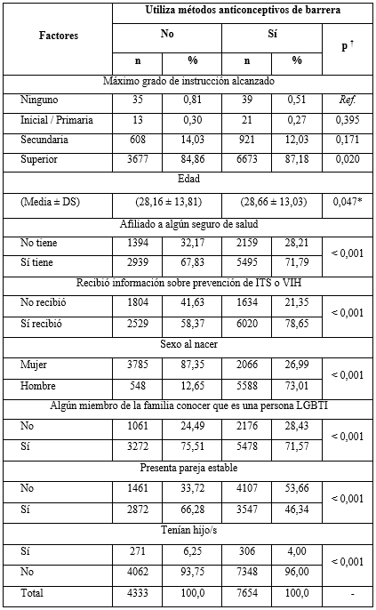
DS: Desviación estándar; Ref.: Categoría de referencia
† Evaluado mediante la prueba ji cuadrado de Pearson
†† Evaluado mediante la prueba Regresión de Poisson
* Evaluado mediante la prueba T de Student

Seguidamente, en la tabla 2 se observan los resultados del análisis crudo y ajustado que buscan determinar factores asociados. Los factores que incrementan la probabilidad de que los usuarios no utilicen un método anticonceptivo de barrera se encuentran los de mayor edad (p< 0,001; RPa= 1,002), sexo al nacer, mujer (p< 0,001; RPa= 6,66) y el no haber recibido información sobre prevención de ITS o VIH (p< 0,001; RPa= 1,31). Así mismo, los factores protectores del evento fueron el presentar grado de instrucción secundaria (p= 0,042; RPa= 0,77) o superior (p= 0,013; RPa= 0,74), que un integrante del entorno familiar no conozca que la persona sea LGBTI (p< 0,001; RPa= 0,78) y el no presentar pareja (p< 0,001; RPa= 0,79).

Tabla 2 - Análisis ajustado de los factores asociados al no uso de métodos anticonceptivos de barrera en la población LGBTI peruana
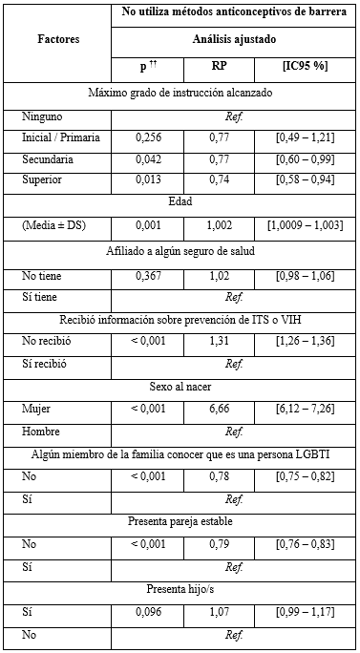
DS: Desviación estándar; RP: Razón de prevalencia; IC95 %: Intervalo de confianza al 95 %; Ref.: Categoría de referencia.
† Evaluado mediante la prueba ji cuadrado de Pearson.
†† Evaluado mediante la prueba Regresión de Poisson.
* Evaluado mediante la prueba T de Student.

DISCUSIÓN
Con el presente estudio se han identificado en el Perú, inequidades en el acceso a los servicios y atención integral de salud de una población vulnerable. Se muestran regiones con mayor proporción de no uso de métodos anticonceptivos de barrera. Este resultado permitiría focalizar estrategias para reducir las infecciones de transmisión sexual y VIH;^{(18,19)} no solo restringir la fertilidad, sino promover una educación inclusiva en salud sexual y reproductiva e integrar los servicios de planificación familiar⁽²⁰⁾ brindado por personal calificado, incluyendo la diversidad sexual.⁽²¹⁾ Además, tener en cuenta que esta situación no ha cambiado, ya que en el 2003 también se reportó un bajo nivel de uso de métodos de barrera.⁽²²⁾
El factor protector asociado al grado de instrucción secundaria y superior implica que las personas con alto nivel educativo asumen la responsabilidad de usar condón en sus relaciones sexuales. Esto concuerda con un estudio previo,⁽¹³⁾ el cual concluyó que los hombres que tienen sexo con hombres, con bajo nivel educativo, tuvieron menor autoeficiencia en el uso adecuado del condón en una relación de pareja. Es preciso referir que este fenómeno también se ha observado en la población general (externa a la LGBTI), el tener mayor número de grados académicos, puede influir en el uso de métodos anticonceptivos de barrera.⁽²³⁾
Por otra parte, una mayor edad en este estudio es un factor de riesgo que implica que, por cada año que cumple una persona LGTBI,+ existe mayor probabilidad de no utilizar métodos de barrera y por ende, mayor riesgo para su salud. Este hallazgo se asemeja a estudios previos,^{(24,25)} los cuales muestran una tasa más elevada de VIH entre las edades de 25 a 34 años, en hombres que tienen sexo con hombres, y en mayores de 25 años en población transgénero; por lo cual, se estima que debe priorizarse a este grupo dentro de los programas de prevención.
Respecto a los factores sanitarios, se presentó como factor de riesgo no haber recibido información sobre prevención de ITS o VIH. Al respecto, un estudio realizado en Cuba⁽²⁶⁾ revela que cerca de la mitad de hombres que tuvieron sexo con hombres, desconocía sobre las ITS y gran parte de ellos no identificaron de forma correcta las vías de transmisión del VIH. Esta problemática no solo debiera ser trabajada desde la perspectiva de brindar educación a la población LGBTI, sino también, en mejorar la actitud de los proveedores de salud, al brindar asesoría sobre salud reproductiva a estos grupos vulnerables.⁽²⁷⁾
También, tener sexo mujer al nacer, se presentó como factor de riesgo. Este resultado concuerda con los de un estudio en México,⁽²⁸⁾ en el que se reporta que las mujeres lesbianas conforman el segundo grupo con mayor actividad sexual y menor uso de condón, comparado con hombres gay bisexuales. La evidencia que evalúa esta asociación es sumamente escasa, sin embargo, un estudio reciente⁽²⁹⁾ muestra que los proveedores de salud requieren ser entrenados, para brindar consejería a grupos de género minoritario, con sexo biológico de mujer, lo cual reitera la necesidad de un adecuado entrenamiento por parte del profesional de la salud.
Finalmente, el no presentar pareja sentimental (estable) se mostró como factor que incrementa la probabilidad del uso de métodos de barrera. Al respecto, un estudio previo⁽³⁰⁾ refiere que puede ser común el no uso de métodos entre parejas estables, por la confianza y conocimiento del estado de infección de VIH de la pareja,^{(8,31)} justificación que incrementa el riesgo a su salud.
En este estudio la principal limitación es que los resultados proceden de un muestreo no probabilístico. Por otro lado, el uso de una base secundaria, con preguntas predefinidas limita el análisis de múltiples variables de ajuste, que no fueron consideradas en el cuestionario. Asimismo, la evaluación de tópicos sensibles para una población vulnerable, puede generar un sesgo de deseabilidad social, fácil de encubrir durante una encuesta online anónima.
Se concluye que las características que se identifican como factores de riesgo son, el tener mayor edad, no haber recibido información sobre prevención de infecciones de transmisión sexual o virus de inmunodeficiencia humana y presentar sexo biológico de mujer, mientras que fueron fatores protectores el contar con grado de instrucción secundaria o superior, que su familia desconozca que es parte de la comunidad de LGBTI peruana y no presentar una pareja estable.

REFERENCIAS BIBLIOGRÁFICAS
1. Wang Y, Zhishan Hu, Peng Ke, Rechdan J, Yang Y, Lijuan W, et al. Mapping out a spectrum of the Chinese public’s discrimination toward the LGBT community: results from a national survey. BMC Public Health. 2020; 669(1):669. DOI: 10.1186/s12889-020-08834-y
2. Mitchell C. Avances y desafíos de la situación de las personas LGBT a 15 años de que la homosexualidad dejó de ser considerada una enfermedad. Washington: OPS, Noticias. 2015 [acceso: 23/01/2022]. Disponible en: https://www.paho.org/es/noticias/15-5-2015-avances-desafios-situacion-personas-lgbt-15-anos-que-homosexualidad-dejo-ser
3. Organización Panamericana de la Salud. La OPS/OMS advierte que el estigma y la discriminación afectan la salud de lesbianas, gays, bisexuales y trans. Washington: OPS, Noticias. 2013 [acceso: 23/01/2022]. Disponible en: https://www.paho.org/es/noticias/16-5-2013-opsoms-advierte-que-estigma-discriminacion-afectan-salud-lesbianas-gays
4. Limnaios S, Kostaki EG, Adamis G, Astriti M, Chini M, Mangafas N, et al. Dating the Origin and Estimating the Transmission Rates of the Major HIV-1 Clusters in Greece: Evidence about the Earliest Subtype A1 Epidemic in Europe. Viruses. 2022; 14(1):101. DOI: 10.3390/v14010101
5. Van F, Phanuphak N, Manopaiboon C, Dunne EF, Colby DJ, Chaiphosri P, et al. HIV prevalence and incidence among men who have sex with men and transgender women in Bangkok, 2014-2018: Outcomes of a consensus development initiative. PloS One. 2022;17(1):e0262694. DOI: 10.1371/journal.pone.0262694
6. Donisi V, Amaddeo F, Zakrzewska K, Farinella F, Davis R, Gios L, et al. Training healthcare professionals in LGBTI cultural competencies: Exploratory findings from the Health4LGBTI pilot project. Patient Educ Couns. 2020; 103(5):978-87. DOI: 10.1016/j.pec.2019.12.007
7. Organización Mundial de la Salud. Estrategia mundial de prevención y control de las infecciones de transmisión sexual: 2006-2015. Ginebra: OMS; 2006. [acceso: 23//01/2022]. Disponible en: https://apps.who.int/gb/ebwha/pdf_files/WHA59-REC1/s/Anexo2-sp.pdf
8. Operario D, Gamaren K, Iwamoto M, Suzuki S, Suico S, Darbes L, Nemoto T. Couples-focused prevention program to reduce HIV risk among transgender women and their primary male partners: Feasibility and promise of the Couples HIV Intervention Program. AIDS Behav. 2017; 21(8): 2452-63. DOI: 10.1007%2Fs10461-016-1462-2
9. Delgado JR, Segura ER, Lake JE, Sanchez J, Lama JR, Clark JL. Event-level analysis of alcohol consumption and condom use in partnership contexts among men who have sex with men and transgender women in Lima, Perú. Drug Alcohol Depend. 2017; 170:17-24. DOI: 10.1016/j.drugalcdep.2016.10.033
10. Musinguzi G, Bastiaens H, Matovu JKB, Nuwaha F, Mujisha G, Kiguli J, et al. Barriers to Condom Use among High Risk Men Who Have Sex with Men in Uganda: A Qualitative Study. PLOS ONE. 2015; 10(7):e0132297. DOI: 10.1371/journal.pone.0132297
11. Silva JR da, França LD, Rosa A, Neves VR, Siqueira LD. Health care for LGBTI+ elders living in Nursing Homes. Rev Bras Enferm. 2021 [acceso: 23/01/2022];74(Suppl 2):e20200403. Disponible en: https://www.scielo.br/j/reben/a/DPXpVdDJJMKkRhwbSVTXSxL/?lang=en
12. O’Farrell M, Corcoran P, Davoren MP. Examining LGBTI+ inclusive sexual health education from the perspective of both youth and facilitators: a systematic review. BMJ Open. 2021; 11(9):e047856. DOI: 10.1136/bmjopen-2020-047856
13. Allory E, Duval E, Caroff M, Kendir C, Magnan R, Brau B, et al. The expectations of transgender people in the face of their health-care access difficulties and how they can be overcome. A qualitative study in France. Prim Health Care Res Dev. 2020; 21:e62. DO: 10.1017/s1463423620000638
14. da Fonte VRF da, Pinheiro CDP, Barcelos N de S, Costa CMA, Ribeiro FMT, Spindola T. Factores asociados con el uso del preservativo entre hombres jóvenes que tienen sexo con hombres. Enferm Glob. 2017; 16(46):50-93. DOI: 10.6018/eglobal.16.2.245451
15. Zeeman L, Sherriff N, Browne K, McGlynn N, Mirandola M, Gios L, et al. A review of lesbian, gay, bisexual, trans and intersex (LGBTI) health and healthcare inequalities. Eur J Public Health. 2019; 29(5):974-80. DOI: 10.1093/eurpub/cky226
16. Instituto Nacional de Estadística e Informática. Primera encuesta virtual para personas LGTBI en el Perú, 2017: principales resultados. Lima: Instituto Nacional de Estadística e Informática2
Instituto Nacional de Estadística e Informática; 2017. [acceso: 10/06/2020]. Disponible en: https://www.inei.gob.pe/media/MenuRecursivo/boletines/lgbti.pdf
17. Instituto Nacional de Estadística e Informática. Microdatos: Base de datos [Base de datos en internet]. Lima, Perú: INEI; 2018. [acceso: 06/02/2022]. Disponible en: http://iinei.inei.gob.pe/microdatos/
18. Center KE, Gunn JKL, Asaolu IO, Gibson SJ, Ehiri JE. Contraceptive Use and Uptake of HIV-Testing among Sub-Saharan African Women. PloS One. 2016; 11(4):e0154213. DOI: 10.1371/journal.pone.0154213
19. Daly CC, Helling-Giese GE, Mati JK, Hunter DJ. Contraceptive methods and the transmission of HIV: implications for family planning. Genitourin Med. 1994; 70(2):110-7. DOI: 10.1136/sti.70.2.110
20. Wekesa E, Coast E. Contraceptive need and use among individuals with HIV/AIDS living in the slums of Nairobi, Kenya. Int J Gynaecol Obstet. 2015;130(Suppl 3):E31-36. DOI: 10.1016/j.ijgo.2015.05.001
21. Gobierno de la Provincia del Neuquén. Guía de atención integral de la salud de personal LGTBI. Argentina, Neuquén: Subsecretaría de Salud Pública; 2018. [acceso: 10/02/2022]. Disponible en: https://www.saludneuquen.gob.ar/wp-content/uploads/2018/11/Atencion-a-Personas-LGTBI.pdf
22. Moreno-Gutiérrez NI. Situación de salud sexual y reproductiva, hombres y mujeres homosexuales: Hospital María Auxiliadora 2006 / Homosexual situation of sexual and reproductive health, homosexual men and women: Hospital María Auxiliadora, 2006. Rev Per Obst Enferm. 2007 [acceso: 10/01/2022]; 3(1):2-16. Disponible en: https://pesquisa.bvsalud.org/portal/resource/pt/lil-504398
23. Morales A, Tomczyk S, Orgilés M, Espada JP. “Who Are at Higher Sexual Risk?” Latent Class Analysis of Behavioral Intentions among Spanish Adolescents. Int J Environ Res Public Health. 2021;18(4):1855. DOI: 10.3390/ijerph18041855
24. Gobierno de España, editor. Vigilancia epidemiológica del VIH y SIDA en España 2019. Madrid: Ministerio de Ciencia e Innovación; 2020. [acceso: 14/01/2022]. Disponible en: https://www.isciii.es/QueHacemos/Servicios/VigilanciaSaludPublicaRENAVE/EnfermedadesTransmisibles/Documents/VIH/pdfs%20y%20protocolo/Informe%20VIH_SIDA_20201130.pdf
25. Tordoff DM, Zangeneh S, Khosropour CM, Glick SN, McClelland RS, Dimitrov D, et al. Geographic variation in HIV testing among transgender and non-binary adults in the US. J Acquir Immune Defic Syndr 1999. 2022; 89(5):489-97. DOI: 10.1097/qai.0000000000002909
26. Verdecia LIB, Acosta LXC, Carrasco AAD. Conocimiento, actitud y uso del condón en hombres que tienen sexo con hombres. Arch Hosp Univ Gen Calixto García. 2015 [acceso: 06/02/2022];3(1):26-36. Disponible en: http://www.revcalixto.sld.cu/index.php/ahcg/article/view/74
27. Kawale P, Mindry D, Phoya A, Jansen P, Hoffman RM. Provider attitudes about childbearing and knowledge of safer conception at two HIV clinics in Malawi. Reprod Health. 2015; 12:17. DOI: 10.1186/s12978-015-0004-0
28. Mendoza J, Ortiz Hernández L, Román R, Rojas A. Principales resultados del diagnóstico situacional de personas LGBTIQ de México. Ciudad México: Casa Abierta al Tiempo, Universidad Autónoma Metropolitana, Compañeros, Inspira, RMX; 2015. [acceso: 24/02/2022]. Disponible en: https://www.academia.edu/18890248/Principales_Resultados_del_Diagn%C3%B3stico_situacional_de_personas_lesbianas_gays_bisexuales_transg%C3%A9nero_travestis_transexuales_intersexuales_y_queers_de_M%C3%A9xico_2015_Primera_parte
29. Reynolds CA, Charlton BM. Sexual Behavior and Contraceptive Use Among Cisgender and Gender Minority College Students Who Were Assigned Female at Birth. J Pediatr Adolesc Gynecol. 2021; 34(4):477-83. DOI: 10.1016/j.jpag.2021.03.009
30. Satcher MF, Segura ER, Silva-Santisteban A, Sanchez J, Lama JR, Clark JL. Partner-Level Factors Associated with Insertive and Receptive Condomless Anal Intercourse Among Transgender Women in Lima, Peru. AIDS Behav. 2017; 21(8):2439-51. DOI: 10.1007/s10461-016-1503-x
31. Rodríguez L, Facal T. Mujeres que tienen sexo con mujeres (MSM): miradas cercanas y lejanas del contexto mexicano de Nuevo León. Alternativas: Cuadernos de trabajo social. 2021; 28(1):23-45. DOI: 10.14198/ALTERN2021.28.1.02

Conflictos de interés
Los autores declaramos que no presentamos conflictos de interés.

Contribuciones de los autores
Conceptualización: Mary Carmen Guillén-Contreras, Victor Hugo Moquillaza-Alcantara.
Curación de datos: Mary Carmen Guillén-Contreras, Yuly Santos-Rosales.
Análisis formal: Victor Hugo Moquillaza-Alcantara.
Adquisición de fondos: Mary Carmen Guillén-Contreras.
Investigación: Mary Carmen Guillén-Contreras, Yuly Santos-Rosales, Victor Hugo Moquillaza-Alcantara.
Metodología: Mary Carmen Guillén-Contreras, Yuly Santos-Rosales, Victor Hugo Moquillaza-Alcantara.
Administración del proyecto: Mary Carmen Guillén-Contreras, Yuly Santos-Rosales.
Recursos materiales: Mary Carmen Guillén-Contreras.
Software: Victor Hugo Moquillaza-Alcantara.
Validación: Mary Carmen Guillén-Contreras, Yuly Santos-Rosales.
Visualización: Victor Hugo Moquillaza-Alcantara.
Redacción – borrador original: Mary Carmen Guillén-Contreras, Yuly Santos-Rosales, Victor Hugo Moquillaza-Alcantara.
Redacción – revisión y edición: Mary Carmen Guillén-Contreras, Yuly Santos, Victor Hugo Moquillaza-Alcantara.

